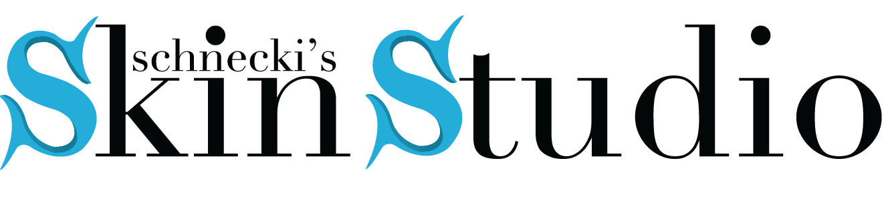
Einverständnis und Aufklärungsdokumentation zur Durchführung eines Piercings / Tattoos

Persönliche Angaben:

Name: .
Straße: .
PLZ, Ort: .
Geburtsdatum: .
Telefon: .
E-Mail: .

Ich versichere folgende Fragen wahrheitsgemäß zu beantworten!
- Berufliche Tätigkeit? .
- Kommen sie in ihrem Beruf mit Staub/Schmutz oder Ölen in Kontakt? O Nein / O Ja
- Treiben sie Sport? O Nein / O Ja
- Haben sie Allergien? O Nein / O Ja
- Wenn ja, welche? .
- Haben sie Narben welche nicht glatt verheilt sind?(Piercingstelle) O Nein / O Ja
- Haben sie Probleme mit Blutdruck oder Kreislauf? O Nein / O Ja
- Leiden sie unter chronischen Krankheiten z.B. Asthma/Epilepsie/ O Nein / O Ja
- Diabetes/ Ekzeme/ Haut-, Geschlechtskrankheiten etc. O Nein / O Ja
- Autoimmunerkrankungen? O Nein / O Ja
- Wenn ja, nehmen sie Medikamente? O Nein / O Ja
- Haben sie Blutgerinnungsstörungen?(Blutverdünnungstherapie) O Nein / O Ja
- Sind sie Bluter?(Hämophilie) O Nein / O Ja
- Sind sie HIV-positiv? O Nein / O Ja
- Leiden sie unter akuten Erkrankungen?(Fieberhafte Infekte) O Nein / O Ja
- Haben oder hatten sie bereits Hepatitis B oder C? O Nein / O Ja
- Nehmen sie regelmäßig Medikamente ein?(z.B. Marcumar) O Nein / O Ja
- Wenn ja, welche und wie lange? .
Ich wünsche in den Räumlichkeiten, Schneckis Skin Studio gepierct/tätowiert zu werden. Es wird im Studio nach dem BGBl.II Nr.14112003 gearbeitet. Zum Zeitpunkt des Eingriffs habe ich keinerlei Rauschmittel (Drogen, Alkohol, Medikamente, etc.) konsumiert. Andere Gründe welche meine natürliche Einsichts- und Steuerungsfähigkeit beeinträchtigen könnten liegen ebenfalls nicht vor.
Ich erkläre mich im Sinne des§ 84 Abs 1 StGB damit einverstanden, dass der von mir beauftragte Piercer bei der Durchführung des Piercings, einen Eingriff an meinem Körper vornimmt. Ich wurde darüber aufgeklärt, dass dieser Eingriff meinen Körper verletzt. Durch diese Einverständniserklärung entfallt die Rechtswidrigkeit der §§ 83, 84, 88 und 107 StGB.
Über mögliche Komplikationen und gesundheitliche Schäden, die das Piercing verursachen kann und die notwendige Nachbehandlung wurde ich mündlich und schriftlich aufgeklärt. Ich weiß, dass der Piercer kein Arzt ist.
Nach einem ausführlichen mündlichen Beratungsgespräches erkläre ich mich weiterhin damit einverstanden das zur Behandlung auch Betäubungsmittel verabreicht werden können. Insbesondere wurde ich über subcutane Applikation von Skandicain 1% oder Betäubungssprays Xylocain dental, sowie Kältespray aufgeklärt und über Risiken und Nebenwirkungen dieser Medikamente sowie deren Verwendung unterrichtet.

Für meine Entscheidung hatte ich ausreichend Bedenkzeit.

Durch meine Unterschrift, erteile ich meine Einwilligung zu dem vorgesehenen Eingriff einschließlich der dazu erforderlichen Untersuchungen und Nebeneingriffen z.B. Betäubung.

Ich wünsche ein Piercing an folgender Stelle: .
Material / Maße(wird vom Piercer ausgefüllt): .
Datum / Unterschrift Kunde: .

Einverständniserklärung für einen mündigen Minderjährigen

Hiermit erkläre ich:

Name: .
Straße: .
PLZ, Ort: .
Geburtsdatum: .
Telefon: für meinen mündigen Minderjährigen rechtsverbindlich.
Ich wünsche, dass mein/e Sohn/Tochter in dem Studio Schneckis Skin Studio von , gepierct/ tätowiert wird. Platzierung des Piercings/ Tattoos .

Ich bin der Erziehungsberechtigte des o.g. Jugendlichen. Ausweislich eine Kopie meines Personalausweises erlaube ich dem o.g. Jugendlichen selbstständig Schneckis Skin Studio aufzusuchen und das o.g. Piercing/ Tattoo durchführen zu lassen. Zum Termin bin ich unter dieser Rufnummer erreichbar: .

Gemäß § 145 Abs. I ABGB, § 171, 177, 178 ABGB kann ein Elternteil das gemeinsame Sorgerecht allein ausüben. Soweit diese Erklärung nur von einem Elternteil unterschrieben wird, bestätigt der Unterzeichner gleichzeitig, dass er/sie zur Alleinvertretung des Jugendlichen berechtigt ist.

Unterschrift des Erziehungsberechtigten: .
Unterschrift aufklärender Piercer / Tätowierer: .

Die Ausführung des Tattoos / Piercings und das anschließende Tragen des Schmuckes kann zu unterschiedlichen Komplikationen führen die eventuell eine ärztliche Konsultation erforderlich machen. Bitte setzten sie sich sofort unter 07252/73204 oder unter 0699/10032953 mit uns in Verbindung, wenn sie eine der nachfolgend aufgeführten Veränderungen bei sich bemerken.
- Allergien, Rötung, Schwellung
- Abszesse
- Dunkle strichförmige Verfärbung des Gewebes ( Sepsis – Blutvergiftung )
- Eitrige Infektionen
- Dunkele flächige Verfärbung des Gewebes ( Nekrosen )
- Gewebewucherungen
- Hitzeempfinden, Entzündungen, Blutergüsse, Schmerzen
- Narbenbildung
- Abstossreaktionen, Herauswachsen des Schmuckes
- Flüssigkeitsansammlungen im behandelten Areal ( Emphyseme )
- Zurückbildung von Zahnfleisch

Beim Auftreten von Komplikationen wenden sie sich bitte umgehend unter 07252/73204 oder unter 0699/10032953 an Schneckis Skin Studio oder an einen niedergelassenen Arzt.

Alle möglichen Komplikationen sowie gesundheitlichen Risiken wurden mir ausführlich erklärt. Alle meine Fragen wurden zu meiner Zufriedenheit beantwortet.

Datum / Unterschrift Kunde: .
Datum / Unterschrift gesetzl. Vertreter: .

Vom Personal auszufüllen:
Indikator Schmuck: .
Indikator Werkzeug: .

Motiv der Tätowierung: .
Platzierung: .
Farben:
Hersteller: .
Chargennummer: .
: .
: .
: .
Chargennummer Nadeln: .
: .
: .

